**微服务架构设计方案**

微服务架构设计是一种将应用程序作为一组小型服务的集合来开发的架构风格，每个服务实现特定的业务功能，并且可以独立部署和扩展。这些服务是松散耦合的，并通过轻量级的通信机制（通常是HTTP RESTful API）进行交互。微服务架构设计提供了多种优势，包括灵活性、可扩展性和易于维护性。通过将“放心购”系统设计为微服务架构，可以构建一个灵活、可扩展和易于维护的系统，能够快速适应不断变化的业务需求和技术环境。

**为什么选择微服务架构**

1. **可扩展性**：
   * 微服务架构允许独立扩展系统中的各个部分。由于服务是独立的，可以根据需求独立扩展每个服务。在“放心购”系统中，如果团购服务的使用量激增，可以只扩展团购服务，而不需要扩展整个应用程序。
2. **技术多样性**：
   * 微服务架构允许每个服务使用最适合的技术栈。例如，“放心购”系统中的商品服务可能使用适合处理大量读写操作的数据库，而订单服务可能使用另一种优化了事务处理的数据库。
3. **容错性**：
   * 微服务架构提高了系统的容错性。一个服务的故障不会直接影响到其他服务，提高了系统的稳定性。
4. **独立部署**：
   * 每个服务可以独立部署到不同的服务器或容器中，简化了持续集成和持续部署流程。这意味着如果用户服务需要扩展，我们可以只增加用户服务的实例，而不影响其他服务。
5. **数据管理**：
   * 每个微服务可以有自己的数据库，或者多个服务可以共享一个数据库。在“放心购”系统中，用户服务可能有自己的用户数据库，而订单服务有自己的订单数据库。
6. **适应变化**：
   * 业务需求变化时，可以快速调整和优化特定的服务，而不需要重构整个系统。

**服务列表及功能**

1. **用户服务 (UserService)**
   * 负责处理用户注册、登录、信息维护等功能。
   * 提供用户信息的CRUD操作。
2. **供应商服务 (SupplierService)**
   * 管理供应商信息，包括注册、商品发布等。
   * 允许供应商通过API导入商品信息。
3. **商品服务 (ProductService)**
   * 管理商品的详细信息，包括商品列表、规格、价格等。
   * 提供商品的搜索和过滤功能。
4. **团购服务 (GroupPurchaseService)**
   * 负责团购的创建、管理和生命周期跟踪。
   * 处理团购的订单和支付流程。
5. **订单服务 (OrderService)**
   * 管理订单的创建、状态跟踪和支付处理。
   * 提供订单查询和订单历史记录。
6. **评价服务 (ReviewService)**
   * 允许用户对团购和商品进行评价。
   * 管理评价的存储和展示。
7. **投诉服务 (ComplaintService)**
   * 处理用户的投诉和反馈。
   * 提供投诉的跟踪和管理。
8. **团长服务 (TeamLeaderService)**
   * 管理团长的注册、认证和信息维护。
   * 提供团长开团和团购管理的功能。
9. **监管服务 (RegulationService)**
   * 面向政府职能监管人员，提供数据统计和投诉管理功能。
   * 可以访问和分析平台的核心业务数据。
10. **运维服务 (OperationService)**
    * 负责平台的运维管理，包括用户权限管理、角色管理等。
    * 提供系统后台管理功能。
11. **通知服务 (NotificationService)**
    * 负责发送系统通知，如订单状态更新、团购开始等。
    * 可以集成邮件、短信、推送等多种通知方式。

**服务间关系**

* **用户管理服务**与**团长管理服务**：团长也是用户，因此团长管理服务依赖于用户管理服务来认证和存储团长信息。
* **供应商管理服务**与**商品管理服务**：供应商可以发布商品，因此商品管理服务依赖于供应商管理服务来获取供应商信息。
* **团购管理服务**与**订单管理服务**：团购创建后会产生订单，因此订单管理服务依赖于团购管理服务。
* **订单管理服务**与**商品管理服务**：订单包含商品信息，因此订单管理服务需要商品管理服务来获取商品详情。
* **评价管理服务**与**团购管理服务**：用户可以对团购进行评价，因此评价管理服务依赖于团购管理服务。
* **投诉管理服务**与**团购管理服务**：用户可以对团购提出投诉，因此投诉管理服务依赖于团购管理服务。

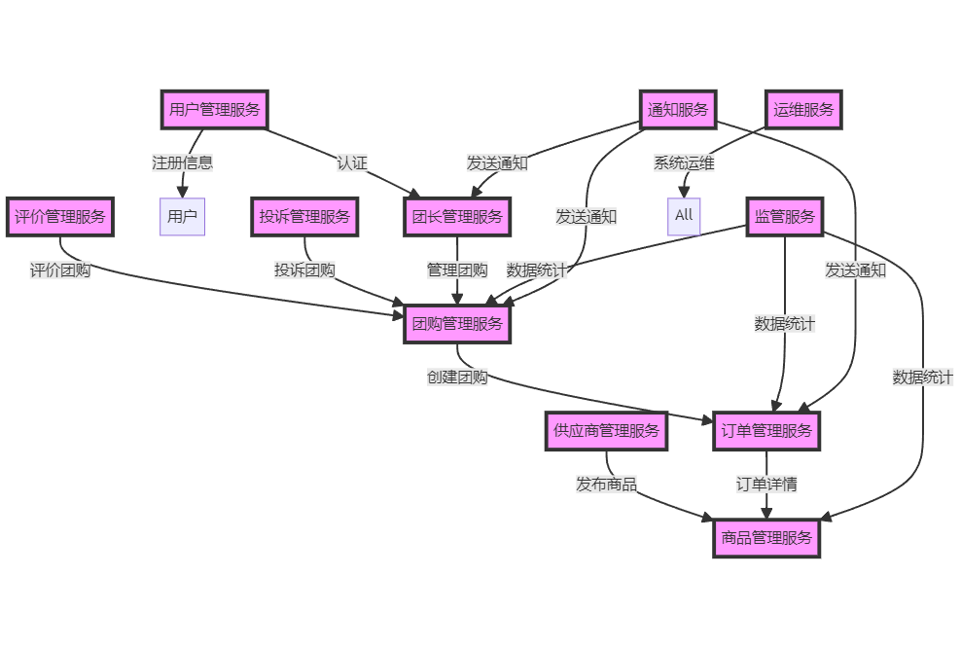

**流程示例**

**供应商如何发布和维护商品清单**

1. **供应商注册与登录**：
   * 供应商通过SupplierService进行注册和登录。
2. **发布商品**：
   * 供应商通过ProductService的API端点发布商品，如POST /products，提交商品的详细信息，包括名称、描述、图片、批发规格和价格。
3. **维护商品信息**：
   * 供应商可以通过PUT /products/{productId}更新已发布商品的信息，或者使用DELETE /products/{productId}来下架某个商品。
4. **商品清单管理**：
   * 供应商可以通过GET /products获取自己发布的所有商品清单，并进行管理。

**团长如何一键开团和查询历史团购信息**

1. **团长注册与认证**：
   * 团长首先作为用户通过UserService注册和登录，然后通过TeamLeaderService进行认证。
2. **选择商品开团**：
   * 团长通过ProductService浏览商品，并选择适合团购的商品。
3. **一键开团**：
   * 团长使用GroupPurchaseService的POST /group-purchases创建团购活动，提交团购的详细信息，如团购名称、联系二维码、商品信息、服务小区和团购时间。
4. **管理团购**：
   * 团长可以通过GroupPurchaseService更新团购信息或结束团购。
5. **查询历史团购信息**：
   * 团长可以通过GET /group-purchases?teamLeaderId={teamLeaderId}查询自己历史开团的团购信息。

**团员如何参团和查看自身团购信息**

1. **团员注册与登录**：
   * 团员通过UserService注册成为平台会员并登录。
2. **浏览团购**：
   * 团员通过GroupPurchaseService的GET /group-purchases浏览当前可用的团购列表。
3. **参团**：
   * 团员选择感兴趣的团购，通过OrderService创建订单，选择商品并指定数量。
4. **订单支付**：
   * 团员通过订单服务完成支付流程。
5. **查看团购信息**：
   * 团员可以通过GET /orders?userId={userId}查询自己参与的所有团购订单信息。
6. **订单状态跟踪**：
   * 团员可以随时通过OrderService跟踪订单的状态。
7. **评价团购**：
   * 团购结束后，团员可以通过ReviewService对团购进行评价。
8. **投诉与反馈**：
   * 如果有需要，团员还可以通过ComplaintService提出投诉或反馈。

通过上述流程，每个角色都可以在“放心购”系统中高效地完成自己的任务，同时保持服务间的解耦和独立性。这种设计使得系统易于扩展和维护，同时也提高了用户体验。

**可能使用的设计模式示意图**

1. **工厂模式** (FactoryPattern)
   * 在UserManagementService中，可以使用工厂模式来创建不同类型的用户对象（普通用户、团长、供应商）。

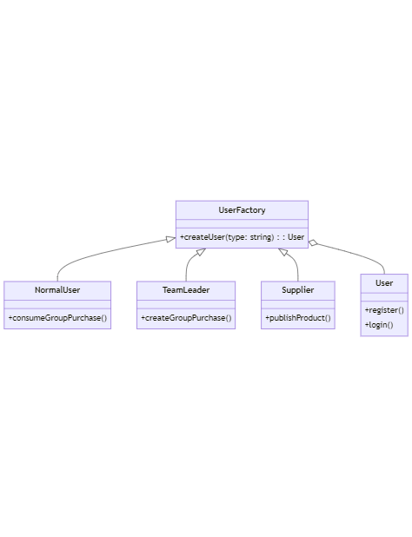

1. **策略模式** (StrategyPattern)
   * 在OrderManagementService中，可以使用策略模式来定义不同的支付策略。

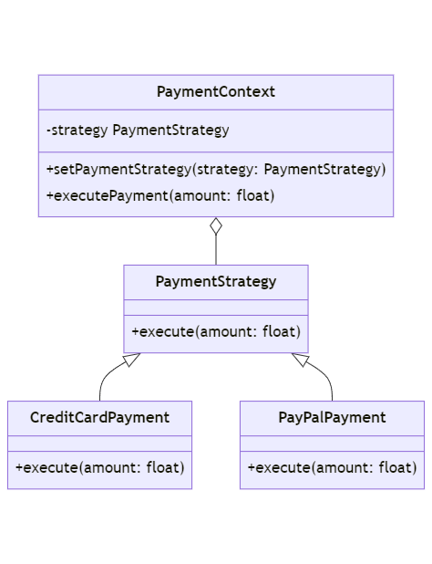

1. **观察者模式** (ObserverPattern)
   * NotificationService可以使用观察者模式来实现事件驱动的通知系统。

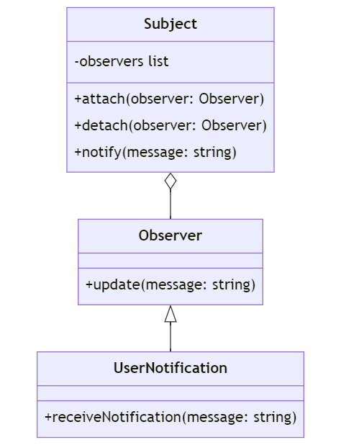

1. **单例模式** (SingletonPattern)
   * 对于全局配置或资源的管理，如数据库连接池，可以使用单例模式。

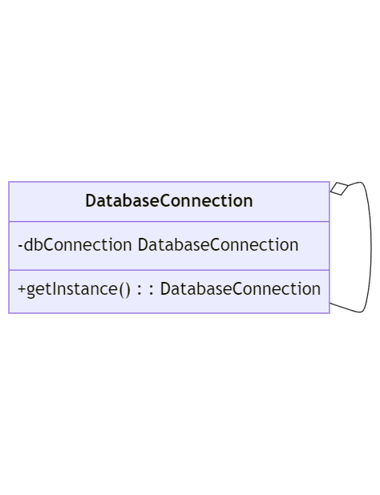

1. **装饰者模式** (DecoratorPattern)
   * 在ProductManagementService中，可以使用装饰者模式来动态地添加商品的额外功能或服务。

